INFORME SOCIO LINGUISTICO

PERSONAS QUE FUERON ATENDIDAS EN LA SECCIÓN DE CONTROL DE ACCESO DE EMPRESA PORTUARIA QUETZAL EN EL MES DE FEBRERO DEL AÑO 2021

|  |  |  |  |  |  |  |
| --- | --- | --- | --- | --- | --- | --- |
| **MES** | **VISITAS Y USUARIOS** | **IDIOMA ATENDIDOS** |  |  | **GRUPOS DE POBLACIÓN** | |
| **FEBRERO** | | |  |  | POBLACIÓN HABLANTE IDIOMA CASTELLANO | **SI - 751** |
| VEHICULAR | 683 | CASTELLANO |  |  | POBLACIÓN HABLANTE IDIOMA MAYA | NO |
| PEATONAL | 68 | CASTELLANO |  |  | POBLACIÓN HABLANTE IDIOMA XINCA | NO |
| **TOTAL** | **751** | CASTELLANO |  |  | POBLACIÓN HABLANTE IDIOMA GARIFUNA | NO |
|  |  |  |  |  |  |  |
|  |  |  |  |  |  |  |
|  |  |  |  |  |  |  |
|  |  |  |  |  |  |  |
|  |  |  |  |  |  |  |
|  |  |  |  |  |  |  |

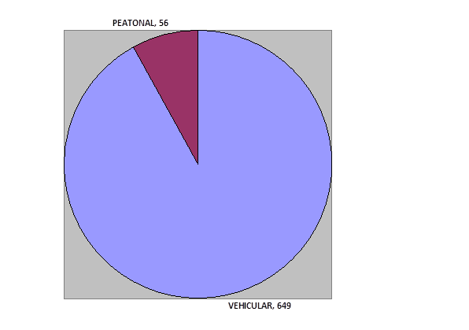

**PEATONAL: 68**

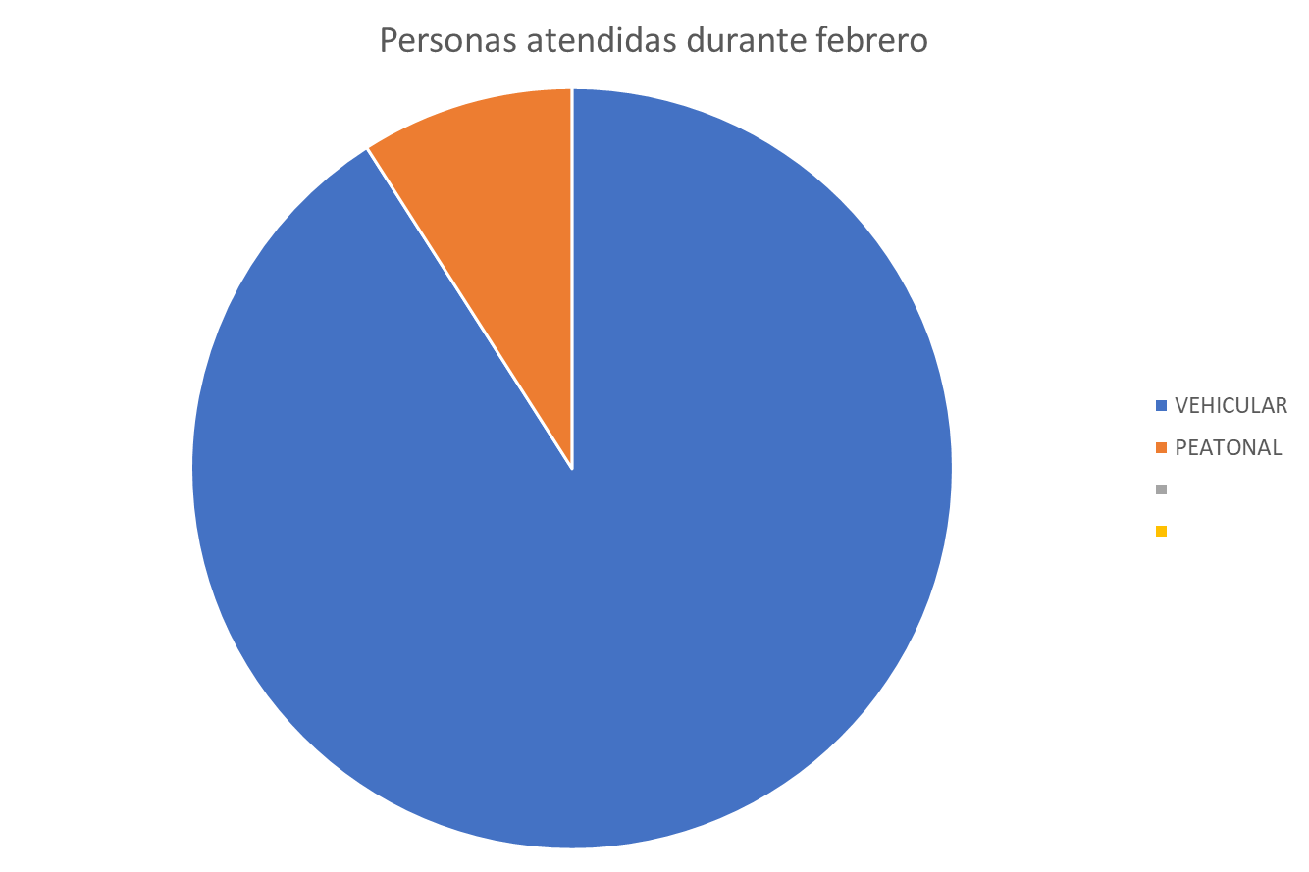

**TOTALES:**

**CASTELLANO: 751**

**MAYA: 0**

**XINCA: 0**

**GARIFUNA: 0**

**TOTALES:**

**CASTELLANO: 705**

**MAYA: 0**

**XINCA: 0**

**GARIFUNA: 0**

**VEHICULAR: 683**

**TOTAL: 751**

EL IDIOMA EN QUE FUERON ATENDIDOS TODOS LOS VISITANTES FUE EL CASTELLANO.